Windows 98.

Uma nova aparência e apresentação
A aparência e apresentação do Windows foram aperfeiçoadas para que seu trabalho seja feito com mais facilidade e maior rapidez.

Botão "Iniciar" e barra de tarefas
Na parte inferior de sua tela está a barra de tarefas. Ela contém o botão "Iniciar", que você pode usar para iniciar rapidamente um programa ou para encontrar um arquivo. É também o meio mais rápido de obter Ajuda.
Quando você abre um programa, documento ou uma janela, é exibido um botão na barra de tarefas. Você pode usar esse botão para alternar rapidamente entre as janelas que estiverem abertas.

Meu Computador
Você pode usar Meu Computador para ver tudo em seu computador rápida e facilmente. Clique duas vezes no ícone Meu Computador na área de trabalho para percorrer seus arquivos e pastas.

Windows Explorer
No Windows Explorer, você pode ver a hierarquia das pastas em seu computador e todos os arquivos e pastas localizados em cada pasta selecionada. É especialmente útil para copiar e mover arquivos. Você pode abrir a pasta que contém o arquivo a ser movido ou copiado e, em seguida, arrastá-lo até a pasta em que deseja colocá-lo.
Para encontrar o Windows Explorer, clique no botão "Iniciar"; em seguida, aponte para Programas.

Ambiente de Rede
Se você estiver usando uma rede, o ícone Ambiente de Rede é exibido em sua área de trabalho.
Clique duas vezes nele para percorrer os computadores de seu grupo de trabalho e os computadores de toda a rede.

Nomes extensos de arquivos
Agora você pode fornecer qualquer nome a um arquivo; não há limite de oito caracteres com uma extensão de três caracteres. Você pode usar até mesmo espaços!

A área de trabalho
Quando você inicia o Windows, a área grande que você vê chama-se área de trabalho. Você pode personalizar a área de trabalho adicionando atalhos para seus programas favoritos, documentos ou impressoras e alterando seu aspecto para adapta-lá a seu humor e personalidade.
Para ajustar configurações como cor e fundo da área de trabalho, use o botão direito do mouse para clicar em qualquer local da área de trabalho; em seguida, clique em Propriedades.

Propriedades
Quando você quiser visualizar ou mudar informações sobre algum item, como um documento, programa, pasta, unidade de disco ou impressora, pode olhar para suas propriedades. Use o botão direito do mouse para clicar no item; em seguida, clique em Propriedades no menu.
Para programas baseados no MS-DOS, não é mais necessário criar e modificar arquivos .pif; basta modificar as propriedades para o programa.

Pastas
Seus documentos e programas são armazenados em pastas, que você pode ver em Meu Computador e no Windows Explorer. Nas versões anteriores do Windows, as pastas eram chamadas diretórios.

Menus de atalho
Você pode usar o botão direito do mouse para clicar em qualquer item e ver um menu de atalho. Este menu contém os comandos comuns que podem ser usados no item que você clicou. Por exemplo, clicando em um arquivo com o botão direito de seu mouse, você pode escolher abrir, copiar ou excluir esse arquivo.

Botões "Fechar", "Minimizar" e "Maximizar" O Que É Isto?
Cada janela tem um (botão "Fechar") no canto superior direito em que você pode clicar para fechar a janela e sair do programa.
Os botões "Minimizar" e "Maximizar" também estão diferentes.

Microsoft Exchange
O Microsoft Exchange fornece uma caixa de entrada universal que você pode usar para enviar e receber correio eletrônico (e-mail). Além disso, você pode usar a caixa de entrada para organizar, acessar e compartilhar todos os tipos de informações, incluindo faxes e itens de serviços on-line.
Para iniciar o Microsoft Exchange, clique duas vezes no ícone "Caixa de entrada" em sua área de trabalho.
Se o ícone "Caixa de entrada" não estiver na sua área de trabalho, consulte "instalando, componentes do Windows" no Índice da Ajuda.

Microsoft Fax
O Windows vem com um programa de fax que você pode usar para enviar e receber faxes diretamente do Windows.
Se este componente não estiver no seu computador, consulte "instalando, componentes do Windows" no Índice da Ajuda.

The Microsoft Network
Com o Windows 98 você pode acessar um novo serviço on-line, The Microsoft Network. É possível trocar mensagens com pessoas de todo o mundo, ler as notícias mais recentes, informações sobre esportes, tempo e finanças; encontrar respostas para suas dúvidas técnicas; carregar a partir de milhares de programas úteis; conectar-se à Internet e muito mais!
Para iniciar The Microsoft Network, clique duas vezes no ícone The Microsoft Network na sua área de trabalho.

WordPad
O Windows inclui um novo editor de texto que você pode usar para criar e modificar documentos. O WordPad tem uma barra de ferramentas para o acesso rápido a tarefas comuns e um conjunto completo de fontes para você fazer sua seleção.
Para encontrar o WordPad, clique no botão "Iniciar", aponte para Programas e, em seguida, aponte para Acessórios.
Se o WordPad não estiver em seu computador, consulte "instalando, componentes do Windows" no Índice da Ajuda.

Você pode criar, modificar ou visualizar imagens usando o Paint, um programa que substitui o Paintbrush do Windows versão 3.1. O Paint contém muitos recursos novos, que incluem uma caixa de ferramentas e uma caixa de cores móveis, e visualização de impressão.
Para encontrar o Paint, clique no botão "Iniciar", aponte para Programas e, em seguida, aponte para

Acessórios.
Se o Paint não estiver em seu computador, consulte "instalando, componentes do Windows" no Índice da Ajuda.

Discagem Automática
Você pode usar a Discagem Automática para realizar chamadas telefônicas através de seu computador usando um modem ou outro dispositivo telefônico do Windows. Você pode armazenar uma lista de números telefônicos usados com freqüência e discar rapidamente o número através de seu computador.
Para encontrar Discagem Automática, clique no botão "Iniciar", aponte para Programas e, em seguida, aponte para Acessórios.
Se Discagem Automática não estiver em seu computador, consulte "instalando, componentes do Windows" no Índice da Ajuda.

File Transfer
Este programa possibilita que você envie um arquivo enquanto estiver conversando com alguém no telefone. File Transfer requer um modem que suporte VoiceView.
Para encontrar File Transfer, clique no botão "Iniciar", aponte para Programas e, em seguida, aponte para Acessórios.
Se este componente não estiver em seu computador, consulte "instalando, componentes do Windows" no Índice da Ajuda.

HyperTerminal
O HyperTerminal é um novo programa que você pode usar para conectar-se facilmente a um computador remoto, um BBS ou um serviço on-line. Substitui o Terminal do Windows versão 3.1.
Para encontrar o HyperTerminal, clique no botão "Iniciar", aponte para Programas e, em seguida, aponte para Acessórios.
Se o Hyper Terminal não estiver instalado em seu computador, consulte "instalando, componentes do Windows" no Índice da Ajuda.

Reprodutor de CD
Com Reprodutor de CD, você pode reproduzir um CD de áudio na unidade de CD-ROM em seu computador.
Para encontrar Reprodutor de CD, clique no botão "Iniciar", aponte para Programas, aponte para Acessórios e, finalmente, aponte para Multimídia.
Se Reprodutor de CD não estiver em seu computador, consulte "instalando, componentes do Windows" no Índice da Ajuda.

Controle de Volume
Se você tiver uma placa de som em seu computador, pode usar Controle de Volume para aumentar ou diminuir o som dos alto-falantes, microfone ou unidade de CD-ROM de seu computador.
Para encontrar Controle de Volume, clique no botão "Iniciar", aponte para Programas, aponte para Acessórios e, finalmente, aponte para Multimídia.
Se Controle de Volume não estiver em seu computador, consulte "instalando, componentes do Windows" no Índice da Ajuda.

Prompt do MS-DOS
O Prompt do MS-DOS dentro do Windows foi aperfeiçoado. Você pode iniciar os programas baseados no Windows a partir do aviso de comando e pode fechar a janela do MS-DOS clicando no botão ("Fechar") na barra de título.
Não é mais necessário usar o Editor PIF para especificar configurações para seus programas baseados no MS-DOS. Ao invés disso, basta modificar as propriedades do programa.
Para encontrar o Prompt do MS-DOS, clique no botão "Iniciar"; em seguida, aponte para Programas.

Defragmentador de Disco
Você pode usar o Defragmentador de Disco para otimizar seu disco para que os arquivos e o espaço desnecessário sejam organizados de maneira eficaz. Dessa forma, os programas são executados mais rapidamente e seus arquivos são abertos com maior velocidade.

Para encontrar o Defragmentador de Disco, clique no botão "Iniciar", aponte para Programas, aponte para Acessórios; em seguida, aponte para Ferramentas de Sistema.
Se o Defragmentador de Disco não estiver em seu computador, consulte "instalando, componentes do Windows" no Índice da Ajuda.

ScanDisk
Você pode usar ScanDisk para verificação de erros em seu disco rígido e para solucionar problemas encontrados.
Para encontrar ScanDisk, clique no botão "Iniciar", aponte para Programas, aponte para Acessórios e, finalmente, aponte para Ferramentas de Sistema.
Se ScanDisk não estiver em seu computador, consulte "instalando, componentes do Windows" no Índice da Ajuda.

DriveSpace
Se você precisar de mais espaço em seu disco rígido, pode usar DriveSpace para compactar o disco e liberar mais espaço.
Para encontrar DriveSpace, clique no botão "Iniciar", aponte para Programas, aponte para Acessórios e, finalmente, aponte para Ferramentas de Sistema.
Se DriveSpace não estiver em seu computador, consulte "instalando, componentes do Windows" no Índice da Ajuda.

Backup
O Windows vem com um programa que você pode usar para efetuar backup dos arquivos de seu disco rígido para um disco flexível, unidade de fita ou outro computador de sua rede.
Para encontrar Backup, clique no botão "Iniciar", aponte para Programas, aponte para Acessórios e, finalmente, aponte para Ferramentas de Sistema.
Se Backup não estiver em seu computador, consulte "instalando, componentes do Windows" no Índice da Ajuda.

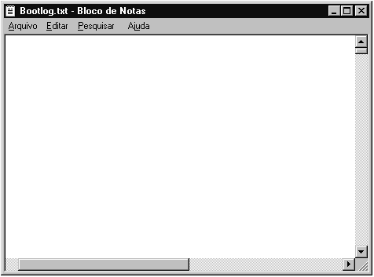
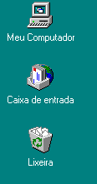
Área de Trabalho do Aplicativo
Barra de Rolagem
Vertical
Botão de Rolagem ou Seta
Caixa de Rolagem
Horizontal
Barra de Menu
Texto do Titulo
Texto do Menu
Botões de Legenda
Menu de Controle
Ícones de Atalho
Área de Trabalho ou Desktop (Tela Micro)
Barra de Tarefas
Ícone de Aplicativo
Janela de Aplicativo
Borda do Aplicativo
Vídeo
Barra de Titulo

Item | Definição
Janela: | Área reatangular na tela que o Windows utiliza para um fim específico
Janela de Aplicativo: | Aquela que contém uma aplicação em execução. Identifica-se pelos botões de legenda.
Janela de Documento: | É uma janela menor dentro da janela de aplicativo. Por exemplo: No MsWord podemos Ter muitas janelas de documento, cada uma contendo um documento.
Menu de Controle: | Contém comandos referentes a Janela ou Caixa/Quadro de Diálogos em uso.
Caixa de Diálogo: | Um quadro na tela solicitando ou exibindo informações adicionais
Menu: | Uma lista de opções
Ícone: | Representação gráfica de elementos na tela, por exemplo, um arquivo.
Ícone de Atalho: | Àquele que faz uma referência direta a um arquivo.
Arquivo: | Um conjunto de bytes gravados no disco.
Ícone de Aplicativo: | Aquele que contém uma plicação em execução. Encontra minimizado na barra de tarefas, podendo ser chamado de botão.
Janela Ativa: | Diz-se do aplicativo em uso no momento.
Janela Inativa: | Diz-se do aplicativo que está carregado na memória e não se encontra em uso no momento.
Barra de Tarefas: | Um retângulo ocupando por padrão a base da área de trabalho, usada para alternar entre janelas de aplicativo abertas.
Área de Trabalho: | Ou Desktop, é o ponto inicial para a utilizaçào do Windows, toda a tela do seu micro – Monitor.

        Formatos do Ponteiro do Mouse (Básicos) | Formatos | Nome | Função
 |  | Ajuda | Seleção de Ajuda
 |  |  | Trabalhando em Segundo Plano
 |  | Seleção Normal | Indica Qualquer Objeto Na Tela
 |  | Ampulheta | Processando (Atarefado)
 |  | Seleção Gráfica | Seleção Exata
 |  | Viga | Seleção de Texto
 |  | Manuscrito
 |  | Proibido | Impossível Realizar a Operação
 |  | Seta Dupla Vertical | Usado Para Aumentar/Diminuir a Altura de Uma Janela ou Objeto
 |  | Seta Dupla Horizontal | Usado Para Aumentar/Diminuir a Largura de Uma Janela ou Objeto
 |  | Seta Dupla Diagonal | Usado Para Aumentar/Diminuir a Largura e/ou Altura de Uma Janela ou Objeto
 |  | Seta Dupla Diagonal | Usado Para Aumentar/Diminuir a Altura e/ou Largura de Uma Jánela ou Objeto
 |  | Cruz | Mover o Objeto Gráfico Selecionado

Mouse | Função | Explicação
Mouse | Apontar | Deslocar a Seta Flutuante (Ponteiro do Mouse) até um item na tela
Mouse | Mover | Apontar, Manter o botão esquerdo pressionado enquanto arrasta o mouse (Hardware) pelo Mousepad (Pista do Mouse)
Mouse | Clique | Apontar, pressionar e soltar o botão esquerdo do mouse
Mouse | Duplo Clique | Apontar, pressionar simultâneamente duas vezes o botão do mouse
Mouse | Copiar | Apontar, manter a tecla [ Ctrl] pressionada enquanto arrasta o mouse, ou então, usar o menu de atalho.
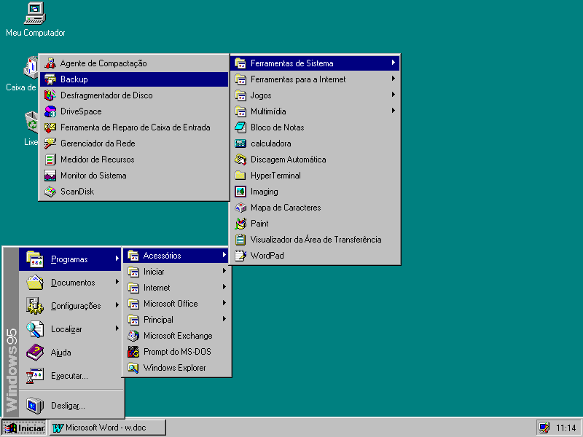
Iniciando Uma Aplicação:

Um Aplicativo poderá ser iniciado utilizando-se do seu Ícone na Área de Trabalho ou pelo Menu Iniciar na Barra de Tarefas. Se for pelo Desktop use Clique Duplo do mouse, se não aponte para Menu Iniciar/Programas e procure o aplicativo desejado, clicando-o no final.
O Triângulo Indica que um SubMenu Menu será exibido
A cor Azul indicando os Menus Ativos
Uma combinação de Teclas indica um Atalho de Teclado
Ctrl + L

Os três pontos indocam que uma caixa de diálogo será exibida.

Usando Os Botões de Legenda:

Botão | Nome | Função
 | Maximizar | Ampliar a janela de forma a preencher toda área destinada ao uso.
 | Minimizar | Reduzir a janela a um ícone na barra de tarefas.
 | Fechar | Eliminar o programa da memória ram – sair dele.
 | Restaurar | Voltar a janela ao tamanho anterior
Eles se encontram no canto direito superior de toda as janelas e quadros/caixas de diálogos.

Organizando Janelas de Aplicativo:
São chamadas de guias

- Aponte para barra de tarefas
- Abra o menu de atalho
- Escolha Lado a Lado Verticalmente; Horizontalmente ou em Cascata.

Propriedades da Barra de Tarefas
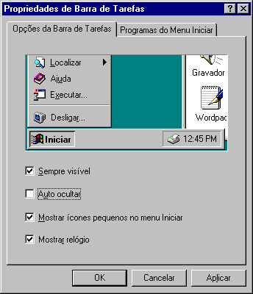
Para acessar as propriedades da barra de tarefas, aponte para Menu Iniciar, configurações e Barra de Tarefas ou em Barra de Tarefas abra o Menu de Atalho (botão diretito do mouse) e, escolha propriedades

Sempre Visível → Faz a barra de tarefas aparecer sempre à frente de qualquer janela ou quadro de diálogo.
Barra de Tarefas
Auto Ocultar → Quando a Barra não estiver em uso ela simplesmente se transforma em linha na base do vídeo, liberando assim mais espaço para outras aplicações.
Após as alterações clicar esse botão, confirmando.

Mostrar Ícones Pequenos Menu Iniciar → Exibe Ícones pequenos

Mostrar Relógio → Exibe o relógio na barra de tarefas. Canto Direito.

Esta Marca ☑ indica que a opção está ativa.
Estes botões são chamados de botões de comandos por realizarem imediatamente uma ação.

Organizando Ícones de Atalho

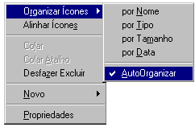

Os ícones da área de trabalho podem ser organizados Automaticamente ou por uma outra ordem qualquer. Para tanto, abra o menu de atalho (botão direito do mouse), no desktop e escolha organizar ícones.

AutoOrganizar → Manter ícones organizados automaticamente.

Por Tipo → Por Extensão.

Movendo Janelas, Ícones ou Caixas de Diálogos Pelo Desktop

No Windows, para se mover um objeto a regra geral: Clique e arraste-o. Segue explicações:

Janelas ou caixa de diálogo → Clique na barra de titulo e arraste o mouse

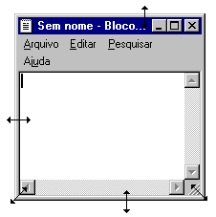

Ícones → Clique no centro e arraste o mouse (Não sabe o significado de arrastar, consulte a pág. 10)

Aumentar/Diminuir Tamanho das Janelas

Como é exibido na figura ao lado, posicione o ponteiro do mouse na borda do aplicativo e então arraste para dentro para diminuir e para fora para aumentar o tamanho da janela.

Aumentar a Altura da Barra de Tarefas

Posicione a seta do mouse na Borda da Barra de Tarefas e arraste. Atenção o ponteiro se transforma em seta dupla Vertical. Além deste processo ela também poderá ser movida pelos cantos da tela - (Desktop).Clique a barra de tarefas, parte vazia e arraste até o topo da tela, perceba que um exemplo da barra se deslocará indicando a posição final.

Área de Transferência

É utilzada para a troca de informações entre janelas. Podemos capturar todo o Desktop, uma Janela ou Caixa de Diálogo. A imagem ou objeto capturado será envia para ela e nela permanecerá até que outra imagem ou objeto seja enviada.

Podemos fazer este processo com as seguintes teclas:

[Print Screen] → Captura todo o Desktop.
[Alt] + [Print Screen] → Captura Janela Ativa ou Quadro de Diálogo.

Vamos comparar a Área de Transferência com um filme e as teclas [Print Screen] e [Alt + Print Screen] com uma câmera. O processo é simples segue tabela:

Comparação | Câmera | Área de Tranferência
Comparação | Quando o botão da máquina dispara a imagem a sua frente é enviada para o filme | Quando o aluno pressiona print screen ou alt print screen o “desktop” ou “janela ativa” é enviado para a Área de Tranferência.
Comparação | Para podermos visualizar deveremos revelar o filme | Da mesma forma deveremos colocar o conteúdo da área de transferência dentro de um aplicativo como o Word, o Paint, ...

Inserindo o Conteúdo da Área de Tranferência

- Abra um aplicativo, por exemplo o Paint
- No menu Editar escolha Colar.

Menu Editar

Copiar → Copia texto e/ou objeto selecionado para a Área de Tranferência
Colar → Insere o conteúdo da Área de Tranferência na janela atual
Recortar → Move texto e/ou objeto selecionado para a Área de Tranferência

Trabalhando com o Paint (Relativo a Área de Transferência)

O paint é um soft utilizado para a manipulação de imagens. Podemos criar novos desenhos e/ou fazer transformações nos objetos que desejarmos.

Ferramenta selecionar forma livre, irregular. |  | Ferramenta selecionar forma regular, retangular, quadrada.

As ferramentas acima sitadas são utilzadas para trabalho com a área de transferência, em outras palavras, no paint é obrigatório primeiramente selecionar o objeto a ser enviado para a memória Ram, para então, poder acessar o Menu Editar/Copiar ou Recortar .

Lembrete: Uma vez utilizado o comando Copiar ou Recortar o objeto permanece na área de transferência, ficando lá até que um outro, seja enviado ou o micro desligado. Para verificar o conteúdo da área de transferência use Editar/Colar em qualquer outro Soft. (Dica: O Bloco de Notas não aceita a colagem de figuras. Ë soft de texto puro sem formatação, ou seja, não aceita uso de fontes diferentes, negrito, itálico, parágrafos.)

Experimente fazer um retângulo no Paint e duplicá-lo
- Experimente selecionar os retângulos e pressinar a tecla Delete
- Tente usar o menu Editar/Desfazer ...

Exercicios Gerais:

- Desktop
  - Enviá-lo para a área de transferência.
  - Manter ícones sempre organizados.
  - Organizar duas janelas lado a lado.

- Barra de Tarefas
  - Posicionar a barra de tarefas na parte superior do vídeo.
  - Mantê-la sempre visivel
  - Fazer a barra se ocultar quando fora de uso.
  - Não exibir o relógio.
  - Aumentar a altura da barra

- Área de Transferência
  - Verificar se está vázia
  - Fotografar o bloco de notas com a sua janela em tamanho médio e inserir no Wordpad
  - Colocar o ícone do Meu Computador no Wordpad

- Outros
  - Digite estas questões no bloco de notas.
  - Salve o arquivo na unidade C:.
  - Coloque o nome de “Texto com questões”. (Aspas. Não digitar).
  - Copie o texto do Bloco de Notas para o Wordpad (Usando a área de transferência).
  - Volte a barra de tarefas a sua posição inicial.
  - Faça a barra exibir o relógio.
  - Fazer a barra exibir ícones grandes.
  - Desative a opção “Auto Organizar” definida para o desktop.
  - Diminuir a altura da barra de tarefas.
  - Coloque uma foto da barra de tarefas no Wordap
Calma !!! Isto não será necessário. Procure Ler a ajuda do Windows.

Dica: Menu Iniciar/Ajuda.

Dica: Leia os Seguintes tópicos:

- Nesta apostila consulte:
  - Área de Transferência → Pág. 10
  - Organizando ícones de atalho → Pág. 10
Na Ajuda: Guia Conteúdo

Consulte Dicas e Truques

  - Organizando janelas de aplicativo → Pág. 9
- Barra de Tarefas
  - Todas Respostas Pág. 09 e 10
- Área de Transferência
  - Todas Pág. 10
- Ufa!!! Experimente Fazer sózinho...

Salvando um Arquivo

Arquivos podem ser Textos, Desenhos do Paint, Imagens Gráficas Digitalizadas, Instruções Sequenciais, Documentos, Palnilhas, Banco de Dados....

Para Salvar um Arquivo em qualquer programa for Windows (Feito para rodar no Windows), proceda sempre assim:
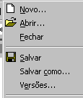
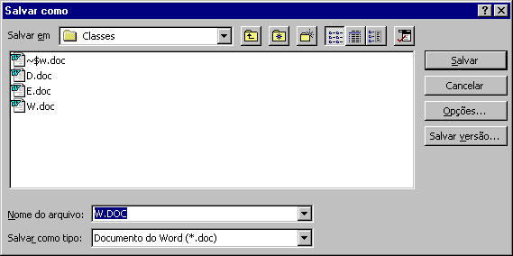
Digite aqui o nome do arquivo.
Não é necessário clicar com o mouse atarja azul apaga o conteúdo escrito assim que você inserir um texto
Clique aqui e escolha o local desejado para salvar o arquivo. Será sempre exibida as unidades de discos disponiveis.
Lista de arquivos disponiveis, ou seja, já estão salvas nesta unidade ou pasta
Clique Aqui para confirmar
Clique Aqui para Cancelar
Dica: Uma vez que o arquivo foi salvo e o usuário manda salvá-lo novamente, o soft continua a salvar as alterações no mesmo arquivo, ou seja, com o mesmo nome. Caso Queira Trocar o nome do arquivo copiando-o, use a opção Salvar Como...
            - Abra o menu de Arquivos
            - Clique a opção Salvar
            - Preeencha corretamente
a caixa de diálogo Salvar Como...

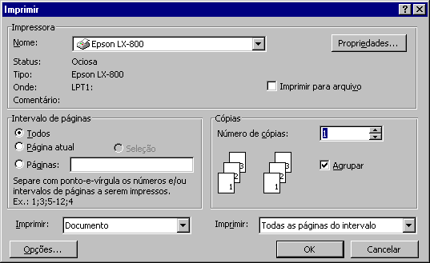
1
2
3
4
5
6
7
8
Itens Da Caixa De Diálogo

Itens – Caixa de Diálogo | Itens | Nome | Explicação
Itens – Caixa de Diálogo | 1 | Caixa de Listagem de Cortina | Contém uam lista de opções, como cor, por exemplo. Mas inicialmente exibe apenas uma Seta Direcionada Para baixo.
Itens – Caixa de Diálogo | 2 | Caixa de Verificação | Apenas um retângulo, que indica se o comando está ativo ou inativo e através podemos fazer seleções multiplas. Mistura de Cores
Itens – Caixa de Diálogo | 3 | Botão de Opção | Aquele que o usuário poderá escolher apenas uma opção. Ligado ou Desligado
Itens – Caixa de Diálogo | 4 | Caixa de Texto | Utilizada para inserção de textos via teclado
Itens – Caixa de Diálogo | 5 | Rótulo | Apenas indica o nome de um item na caixa de diálogo. Ex: Ao lado do equipamento pendurado na parede de várias empresas está escrito Extintor. Qual você usaria?
Itens – Caixa de Diálogo | 6 | Caixa de Combinação | Aonde o usuário poderá digitar textos e/ou escolher um a partir da lista exibida.
Itens – Caixa de Diálogo | 7 | Botão de Comando (...) | Aquele que executa o comando imediatamente, quando é exibido os “três pontos” está indicando que uma caixa de diálogo será exibida fornecendo informações adicionais.
Itens – Caixa de Diálogo | 8 | Botão de Comando | Aquele que executa o comando imediatamente.
Itens – Caixa de Diálogo | 9 | Caixa de Listagem | Aquela que contém uma lista de opções
Itens – Caixa de Diálogo | Na verdade o usuário não precisará decorar todos os nomes aqui listados, todos eles aparecem o tempo inteiro no vídeo.

Criando papel de parede personalizado

Siga estas instruções:

- Abra o Paint,
- Faça um desenho qualquer,
  - Caso queira fazer algo semelhante a uma pirâmide;
  - Faça um retângulo grande, dentro deste faça outro menor e assim sucessivamente,
- Se quiser pintar entre os retângulos (Use/Abuse da criatividade),
- No menu escolha Configurar como Papel de Parede Lado a Lado ou Centralizado,
- Clique na mensagem que surge o botão OK!!!,
- Na caixa Salvar Em, clique e escolha DESKTOP, ou uma pasta qualquer. Dica: Dê preferência a pasta Windows,
- Dê um nome ao desenho, como ... “Meu Desenho”, ou, “Piramidex”. É com (X) mesmo, e não use as aspas,
- Clique o botão SALVAR,
- Feche o Paint,
- O desenho agora está no desktop.

Propriedades de Vídeo

 - No desktop abra o menu de atalho (Botão Direito do Mouse)
Guias, Abas ou Orelhas.
Elas Exibem mais opções na mesma caixa de diálogo.
 - Escolha Propriedades

Aparece a caixa de diálogo propriedades de vídeo
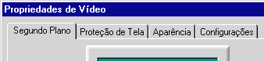

Segundo Plano → Utilizado para trocar de papel de parede (àquele que está no desktop)
Há dois modelos de papéis de parede, Padrão e Formatação.
O padrão somente poderá ser alterado pelo usuário, não podendo ser criado. E para usá-lo se faz necessário que a caixa de listagem papel de parede esteja definida como nenhum, se no desktop aparecer a cor preta o padrão não aparecerá.

O papel de parede prevalesce sobre qualquer cor e sobre qualquer padrão, e ainda, pode ser alterado e criado pelo usuário. Na verdade qualquer coisa no windows poderá se transfromar em um WallPaper. Ex..: Sua Foto!!

Proteção de Tela → Fazem a movimentação da tela, deixando uma imagem em movimento.
Evitam curiosos no computador e protegem-na contra danos, causados
pelas cores enviadas diretamente e fixamente ao vídeo.

Aparência → Permite que o usuário altere as cores do windows

Configurações → Somente usuários avançados. Mas vale aqui uma explicação.
Uma imagem na tela é composta por pontos. Quanto maior for o ponto menor será a nitidez da imagem. Quanto menor for o ponto, mais pontos podemos possuir no mesmo vídeo e melhor será a resolução (nitidez da imagem)
Geralmente os monitores estão configurados para trabalharem com uma resolução de 640X480 Pixels (Ponto no tela). Procure aumentar esta configuração para 800X600 Pixels e veja a alteração no seu monitor.

OBS: Este Manual Foi desenvolvido com a finalidade de ajudar o aluno nas atividades desenvolvidas na sala de aula. O aluno “Leitor” deverá possuir capacidade autosuficiente para entender que tudo está a um clique com o mouse.
Fique Atento!! Leia as instruções na tela, analise-as e tome uma decisão coerente.
A próxima matéria requer muita atenção...

Windows Explorer

Este programa de computador trata da parte de gerenciamento de arquivos e pastas.
É utilizado para a cópia, exclusão, organização, movimentação, e outras atividades pertinentes ao gerenciamento de arquivos. Ainda poderá ser utilizado para instalação de softwares.

Aviso: Àquele Leitor que não aprendeu ainda a utilizar o mouse corretamente.

Dica: Manter o mouse firme ao mouse pad (suporte do mouse à mesa), pressionar o botão esquerdo ou direito e realizar a atividade solicitada pelo seu superior. Em se trantando de apenas um clique, pressione e solte o botão do mouse sem movê-lo, sem alterá-lo de posição.

Obs: O leitor não poderá apagar, mover, copiar, renomear ou realizar outra atividade qualquer sem autorização do seu superior. Lembre-se, arquivos podem ser lidos, mas não deveram ser alterados sem prévia instrução.

Apresentando o Explorer.
pastas
Unidade de discos
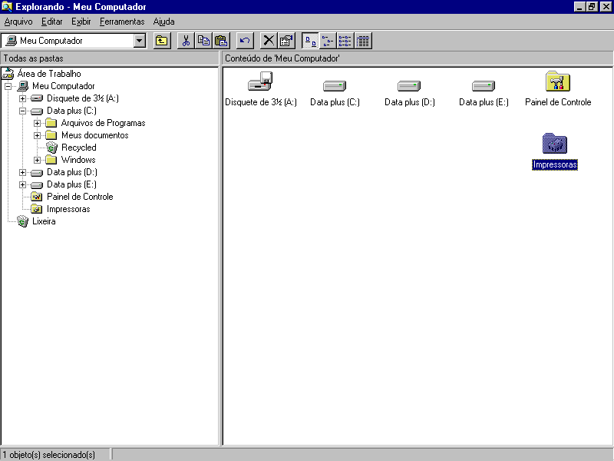
Neste área o Windows apenas exibe pastas, Unidade de discos, a Lixeira, Painel de controle.
Nesta área o windows exibirá o contéudo das pastas. Também será utilizada para a seleção de multiplos arquivos e/ou pastas, das unidades de discos...

Como você mesmo percebeu a janela do Explorer está dividida em duas partes, esquerda e direita. Elas serão referenciadas o tempo inteiro pelo seu superior.
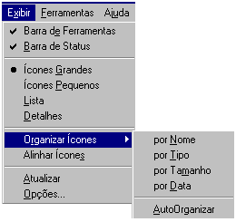Organizando arquivos

Por tipo → quer dizer, por extensão.

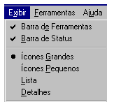AutoOrganizar→ Isto é, Manter sempre organizado automaticamente

Você também poderá alterar o formato dos ícones de acordo com a sua necessidade.

Aparecem realmente maiores

Exibem ícones em colunas
Exibe ícones em listagem
Exibem infromações adicionais sobre os arquivos, como, hora, tamanho, data e tipo.
Caso perceba que cometeu algum erro ou erro grave, não se preocupe, clique o botão DESFAZER, se não der certto, calma! E Leia → Se Apagou arquivos e quer recuperá-los, no desktop abra a lixeira e no menu de arquivos escolha restaurar.
Copiando e movendo arquivos

Sempre fazer esta pergrunta: Quem copia ou move, move ou copia alguma coisa para algum lugar.
Com está dica você não poderá mais cometer erros. Vamos a prática.

- Para copiar ou mover proceda assim:
  - Selecione os arquivos desejados, (Ver próximo item).
  - Clique-os e arraste o mouse até a unidade de disco ou pasta desejada (Usar Botão Direito)
  - Soltar o botão
Lembre-se: Quando você lê : “clique”, usa-se sempre o botão esquerdo do mouse. E deverá apertar e soltar esse botão.
  - Responda se quer copiar ou mover

Selecionando arquivos ou pastas

Vários arquivos → 1. Clique o primeiro.
2. Mantenha a tecla SHIFT pressionada.
3. Clique o último arquivo.
Se o usuário clicar um arquivo e o cursor começar a piscar junto ao nome do arquivo, pressione a tecla ESC.

Um Arquivo → 1. Clique-o.

Arquivos Isolados → 1. Clique o primeiro.
2. Mantenha a tecla CTRL pressionada.
3. Clique os demais arquivos (Um Após o outro. Não Arraste o mouse)

Desmarcando Pastas ou Arquivos

O processo é o inverso da marcação. Quando queremos desmarcar mantemos as teclas CTRL ou SHIFT pressionadas, dependendo da ocasião, e clicamos os arquivos desejados. Vale lembrar que estamos desmarcando, portanto, os arquivos estão marcados.

Pasta:

São usadas para organizar arquivos e pastas. Em outras palavras, servem para manter uma certa ordem no disco rigido.
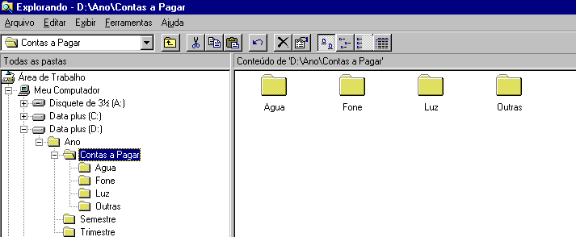

Pastas pertencentes a Contas a Pagar, que por sua vez está dentro da pasta Ano, Localizada na unidade D:

Pastas são organizadas em Hierarquia e dependem da necessidade exclusiva de cada usuário.

Dica: Sempre que for criar uma pasta dentro da outra, tenha certeza de clicar na pasta hospedeira a esquerda. Como Exemplo: a pasta Contas a pagar está selecionada.

Criando Pastas

            - Selecione a unidade de disco desejada
            - A partir do menu de arqivos escolha Novo/Pasta
            - Observe a direita um ícone denominado Nova Pasta a qual contém o cursor e uma tarja azul
            - Digite o nome para a nova pasta
            - Pressione a tecla Enter para finalizar

Excuindo uma pasta

- Selecione a(s) pasta(s) desejada(s)
- Pressione a tecla DELETE
- Confirme clicando na opção SIM ou cancele clicando em NÃO

Propriedades de Pastas ou Arquivos

Através desta opção poderemos facilmente atribuir ao arquivo ou pasta a qualidade de oculto ou somente para leitura.

Um arquivo Somente Para Leitura é àquele que usuários podem apenas ler o seu conteúdo não podendo aleterá-lo de forma alguma. Ainda poderam Copiar, Mover, Excluir, Renomear.

Um arquivo Oculto é àquele que usuários poderam vê-lo ou não, podendo a qualquer momento sofrer alteração em seu conteúdo e qualquer outra atividade. O windows apenas avisará que o arquivo é oculto.

Dica: Para dar mais proteção ao arquivo, defina-o como de Leitura e Oculto.
A propriedade de Sistema Fica somente para usuários avançados, não podendo ser alterado pelos alunos ou usuários iniciantes.

Arquivo de Leitura – Oculto ou Oculto e Leitura.

            - Selecione o(s) arquivo(s) ou pasta(s)
Obs: Após definir o atributo de oculto é preciso ir no Menu Exibir/Opções e Ativar a opção Ocultar Arquivos do Tipo. Caso os arquivos ainda continuem aparecendo pressione a tecla [F5] ou no Menu Exibir/Atualizar. Se não se ocultarem Reduza a ramificação das pastas clicando o sinal de “- “ no canto inferior esquerdo. Caso queira rever os arquivos inverta o processo...
            - Clique a seleção com o menu de atalho ou no menu de arquivos escolha Propriedades
            - Ative a caixa oculto - de somente leitura ou as duas opções.
            - Escolha OK!!!

Localizando Algo Em Seu Computador

Esta tarefa poderá ser realizada pelo Explorer ou pelo Menu Iniciar.

Menu Iniciar: Abra-o, escolha localizar, arquivos ou pastas;
Explorer: Menu Ferramentas, localizar arquivos ou pastas;

Preencha a caixa de diálogo:

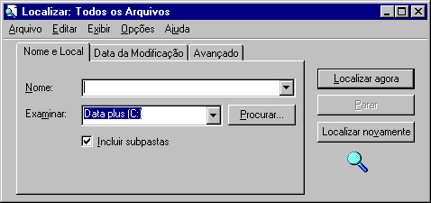
Onde:
2
3
4
5
Digite aqui o nome do arquivo ou Pasta

1→Digite ou escolha o nome a partir da lista anterior.
1

2→ Clique e escolha a unidade de disco...

3→ Ou então, clique nesta botão para escolher a unidade e/ou a pasta a ser pesquisada. Recomendado.

4→ Clique neste botão para Limpar a pesquisa e começar novamente. Desnecessário.
5→ Clique este botão para começa de fato a procura pelo(s) arquivo(s) ou pasta(s) na unidade escolhida.

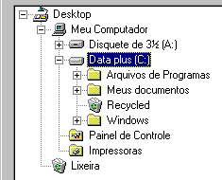
Exemplos:
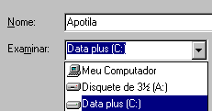
Ou
Clique o botão Procurar...
E escolha a unidade ou pasta na na caixa ao lado.

Renomear Arquivos

Clique-o
Pressione [F2] ou no Menu Arquivos/Renomear, digite o nome novo ao arquivo, em seguida, pressione ENTER.

Observação: O windows “sabe” qual o software que foi utilizado na criação de um arquivo pela extensão, é vital para o Windows que o arquivo tenha uma identificação. Quando você clica duas vezes em um arquivo, citamos o exemplo mais simples, arquivos feitos no Micrsoft Word, o windows abre o arquivo automáticamente no WORD.

Dica: Ao renomear um arquivo chamado “AULA.TXT” para suponhamos “VIDA”. Deverá preservar a sua extensão... Ficando assim: VIDA.TXT

Se aparecer esta mensagem:
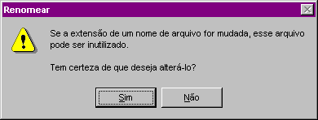
Isto quer dizer que você se esqueceu da extensão. Porém se a digitou, cometeu um dos erros abaixo:
1. Não colocou entre o nome do arquivo e as três últimas letras (extensão) um “.”
2. Entre o nome e a extensão colocou um espaço
3. Digitou um caractér errado na extensão.

Sobre a caixa de diálogo acima, responda NÃO. em seguida, digite novamente o nome e a extensão do arquivo. Caso tenha se esquecido da extensão, logo após clicar o botão NÃO, pressione ESC.

Algumas extensões:

Extensão | Identificação
.doc | Documento do Microsoft Word ou Wordpad. Identifica arquivos com formatação.
.txt | Arquivo de texto puro. No windows são abertos com o bloco de notas.
.bmp | Bitmap Arquivos de desenhos, feitos ou abertos no Paint.
.exe | Arquivos executáveis. São os programas de computador em si. DICA: Não renomeá-los...
.bak | Cópia de segurança
.Arj | Arquivo compactado. Soft ARJ.EXE. Muito utilizado no ambiente DOS
.Zip | Arquivo Zipado. Soft WINZIP.EXE. Muito utilizado no ambiente windows, procure aprendê-lo. Na internet ele é fundamental para a troca de informações.
.wk1 | Planilha do Lotus 1.2.3
.xls | Planilha. Excel da microsoft
.mdb | Banco de dados. Soft Acess.
Existem muitas extensões, não vale a pena mentalizar todas, mas conhecer algumas fundamentais.
PRG, DLL, SYS, WMF, INI (não brinque).

Formatando um disquete

Formatar: → Dividir o disco em trilhas e setores para que o mesmo possa ser utilizado pelo seu computador.
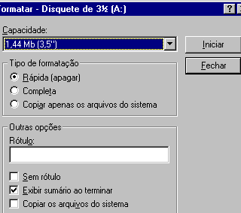

Para formatar um disco

- Se o disco que deseja formatar for um disco flexível, insira-o na unidade de disco..
- Clique duas vezes no ícone Meu Computador e, em seguida, clique no ícone para o disco que deseja formatar.
- Cuidado para não clicar duas vezes o ícone disco, pois o windows não poderá formatar um disco se o seu conteúdo estiver aberto em Meu Computador ou sendo exibido pelo Windows Explorer.
- No menu Arquivo, clique em Formatar.

Observações
- A formatação de um disco remove todas as informações nele contidas.
- Não é possível formatar um disco se houver arquivos abertos daquele disco.

Tipo de Formatação:
Rápida | Completa
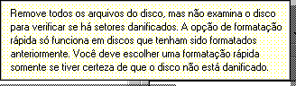
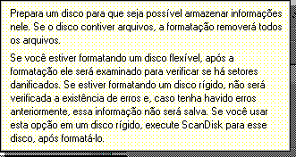

Rótulo, é o nome do disco.
Sumário, relatório exibido assim que terminar a formatação.
Sistema, são arquivos essenciais tranferidos para o disquete quando os mesmos forem apagados.
O sistema compõe-se de 3 arquivos principais, são eles: Io.Sys, MsDos,Sys e Command.Com, estes arquivos são usados pela máquina quando da sua inicialização. Não podem ser apagados, movidos, renomeados, editados, quer dizer, alterar texto interno, até porque a linguaguem será estranha aos usuários – somente a UCP poderá entender aqueles códigos.

Esse sistema pode ser colocado em disquete e utilizado quando alguém apagar o mesmo do HD. Bom o usuário já sabe colocar o sistema no disquete. O que ele não sabe é como colocar no HD!

Transferindo o sistema do Disquete para o Winchester... (PASSO A PASSO)

- O usuário deverá criar um disco de boot (Quer dizer, Colocar o sistema no disquete)

  - Abra o meu computador
  - Coloque um disco limpo na unidade A:
  - Clique o ícone que representa sua unidade flexível, “Disquete ou Disco Flexível”
  - Abra o menu de arquivos e escolha formatar
  - Ativar a caixa de verificação “☑ Copiar os Arquivos de Sistema”
  - Escolher formatação rápida
  - Na caixa de diálogo escolha o botão Iniciar

- Deverá incluir junto com o disquete o seguinte arquivo:

  - Sys.com

- Deverá criar um arquivo de texto (use o Bloco de Notas) e digite:

  - PATH A:\
  - SYS C:

- Salve o arquivo na unidade flexível:

  - No menu de arquivos escolha Salvar ou Salvar Como...
  - Digite o nome Autoexec.bat
  - Na caixa Salvar em dê um clique e escolha disco flexível
  - Clique agora o botão Salvar

Só Utilize O Disco Se Ao Ligar O Computador Você Receber Esta Mensagem Ou, Semelhante:

Disco Sem Sistema Ou Defeituoso
Insira Um Disco De Boot E Pressione
Uma Tecla Para Continuar

Criando Atalhos para área de Trabalho

1→ Localize o arquivo desejado, ele deverá ser um arquivo, aplicativo ou ainda ser um documento feito pelo aluno
2→ Arraste o arquivo desejado para a área de trabalho com o botão direito do mouse
3→ Escolha criar atalho aqui.

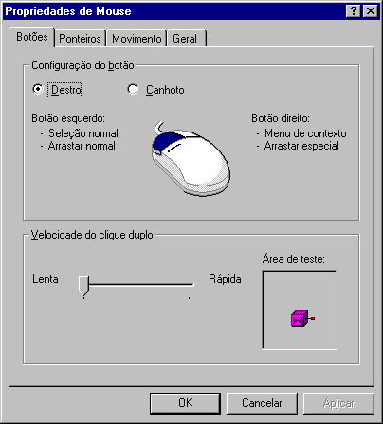
Propriedades do Mouse

- Para ativar e ajustar o rastro do ponteiro do mouse

  - Abra Meu Computador
  - Abra Painel de Controle
  - Clique na guia Movimento.
  - Na área "Rastro do ponteiro", selecione a caixa "Exibir rastros do ponteiro".
  - Para ajustar o comprimento do rastro do ponteiro, arraste o controle deslizante.

- Ainda é possível alterar a velocidade do ponteiro arrastando outro controle deslizante
- Você poderá alterar o formato dos ponteiros do mouse, clicando a guia ponteiros.

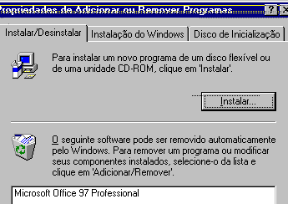
Adicionar ou Remover Softs

Antes de remover um aplicativo do seu sistema, verifique se o mesmo encontra-se nas Propriedades de Adicionar ou Remover Programas, se o encontrar você poderá desinstalá-lo com segurança, ou ainda, instalar mais itens do software.

A guia Instalação do Windows, permite alterar a sua instalação, adicionando ou removendo itens.
- Clique o botão INSTALAR para instalar um soft do disquete ou da unidade de CD.
- Clique o botão ADICIONAR e REMOVER para adicionar e/ou remover itens de um programa já instalado no seu micro. Não se esqueça de selecionar o soft antes, como mostra figura acima.

A área de trabalho 1
Acessórios. 2
Adicionar ou Remover Softs 22
Ambiente de Rede 1
Aparência 15
Apresentando o Explorer. 16
Área de Transferência 12
Arquivo de Leitura – Oculto ou Oculto e Leitura. 19
Aumentar a Altura da Barra de Tarefas 10
Auto Ocultar 9
Backup 4
Botão "Iniciar" e barra de tarefas 1
Botões "Fechar", "Minimizar" e "Maximizar" O Que É Isto? 2
Comparação 11
Configurações 15
Controle de Volume 3
Copiando e movendo arquivos 17
Criando papel de parede personalizado 14
Criando Pastas 18
Defragmentador de Disco 4
Desktop 12
Discagem Automática 3
DriveSpace 4
Excuindo uma pasta 18
Exercicios Gerais: 12
File Transfer 3
Formatando um disquete 20
Formatos 7
HyperTerminal 3
Iniciando Uma Aplicação: 8
Item 6
Itens Da Caixa De Diálogo 13
Localizando Algo Em Seu Computador 19
Menus de atalho 2
Meu Computador 1
Microsoft Exchange 2
Microsoft Fax 2
Mostrar Ícones Pequenos Menu Iniciar 9
Mostrar Relógio 9
Mouse 8
Movendo Janelas, Ícones ou Caixas de Diálogos Pelo Desktop 10
Nomes extensos de arquivos 1
Organizando arquivos 17
Organizando Ícones de Atalho 10
Organizando Janelas de Aplicativo: 9
Outros 12
Para formatar um disco 20
Pasta: 17
Pastas 1
Prompt do MS-DOS 3
Propriedades 1
Propriedades da Barra de Tarefas 9
Propriedades de Pastas ou Arquivos 18
Propriedades de Vídeo 15
Propriedades do Mouse 22
Proteção de Tela 15
Renomear Arquivos 19
Reprodutor de CD 3
Salvando um Arquivo 13
ScanDisk 4
Segundo Plano 15
Selecionando arquivos ou pastas 17
Sempre Visível 9
Só Utilize O Disco Se Ao Ligar O Computador Você Receber Esta Mensagem 21
The Microsoft Network 2
Tipo de Formatação: 20
Trabalhando com o Paint 11
Transferindo o sistema do Disquete para o Winchester... (PASSO A PASSO) 21
Uma nova aparência e apresentação 1
Usando Os Botões de Legenda: 9
Windows 98. 1
Windows Explorer 1, 16
WordPad 2

Querido leitor.....

O ramo da informática é sem dúvidas muito promissor, mas como em todas às áreas de atuação humana existem sempre bons e maus funcionários.

Erros todos os seres humanos cometem, e por este fato, todos devemos ser desculpados e aprender a desculpar.

Ser simples e humilde é uma questão de consciência.

Quem muito sabe e, é consciente, pode transmitir o seu conhecimento a outros, não o guardando para si próprio. Deve-se sentir feliz por poder transmitir algo a mais para terceiros.

Sejamos mais humanos e confiantes Nele. Nosso Senhor e Salvador.

